**Facultad de Ingeniería**

**Informe de implementación de Prácticas Socio Comunitarias 2015-2018**

Estado de situación

En la Facultad de Ingeniería se aprobó el día 16 de septiembre de 2014 la Ordenanza 1078, la cual reglamenta la realización de las PSC en la unidad académica. El reglamento establece un período de realización voluntaria de dichas prácticas por el término de 3 años desde la sanción, para luego ser de carácter obligatorio incorporándolas como requisito académico para la obtención del título de grado.

A partir de la normativa mencionada se realizó, desde la Subsecretaría de Extensión de la Facultad de Ingeniería, las gestiones necesarias para conformar el equipo de trabajo de PSC integrado por un docente con dedicación simple y un becario de extensión. Esta gestión fue posible gracias a un subsidio otorgado por la Secretaría de Políticas Universitarias a la Universidad Nacional de Mar del Plata para tal fin. A partir de la conformación del equipo de trabajo, se comenzó con un relevamiento de actividades relacionadas al aprendizaje-servicio en la Facultad de Ingeniería de la UNMdP, ya sea que se encontrasen en marcha o que se tuviese previsto llevarlas a cabo.

Por otro lado, respecto a la metodología implementada para poner en marcha las PSC, se comenzó por desarrollar experiencias para sus distintas etapas (conceptualización- práctica- evaluación), a fin de poder realizar un análisis y evaluar fortalezas y debilidades y eventualmente proponer mejoras en la reglamentación y la gestión.

En diciembre de 2015 se comenzó con la realización de una convocatoria a docentes con el propósito de contar con propuestas de seminario en el marco de las PSC. A partir de dicha convocatoria, se presentaron cinco propuestas de seminarios en distintas temáticas: Liderazgo; Gestión de Proyectos Sociales; Economía Social y Solidaria; Tecnología y Agricultura Orgánica; Asociaciones Sin Fines de Lucro.

En el mismo período, se realizó la convocatoria a estudiantes que quisieran participar voluntariamente para la realización de PSC*.* Luego de realizadas las convocatorias, a mediados del mes de marzo se organizó una charla con los docentes y estudiantes que respondieron a la convocatoria, en la cual se explicó la iniciativa y se organizó el trabajo. Así se creó el proyecto de extensión *Energías, una alternativa social* (véase figura1)

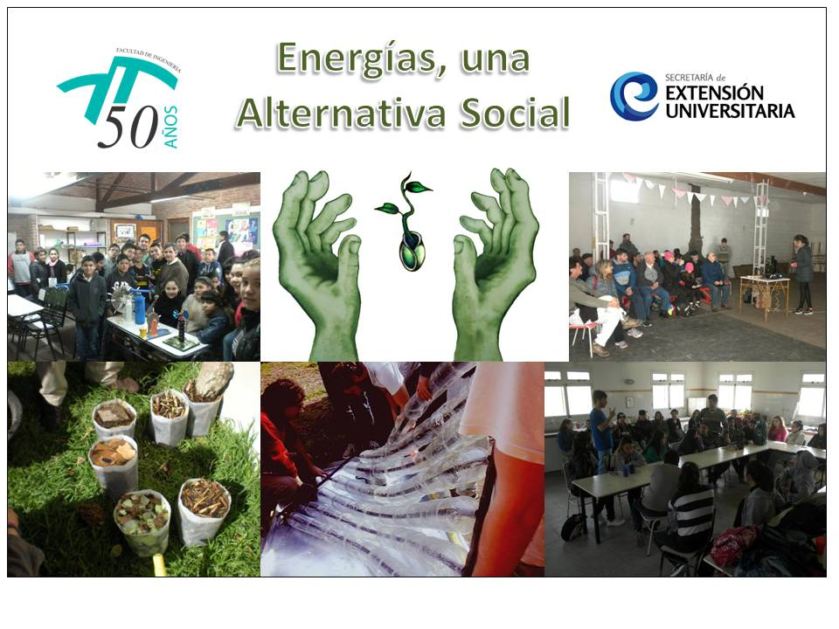

**Figura1**. Folleto de difusión de las actividades del proyecto *Energías, una alternativa social*. Imágenes sobre algunas de las líneas de trabajo iniciales: realización de talleres sobre uso de energías en escuelas. Taller de uso de energías alternativas, construcción de colector solar y producción de ecotroncos con vecinos de la sociedad de fomento *Fray Luis Beltrán.*

A su vez, y dadas las repercusiones en el ámbito de la facultad de ingeniería, a solicitud del equipo docente que dirige el proyecto de voluntariado universitario *Prevención de muertes por CO* y otros proyectos, se ha brindado una charla sobre PSC para todos sus integrantes. Asimismo, se articuló con el proyecto institucional del Centro de Extensión de la Universidad Nacional de Mar del Plata con sede en la localidad de Batán , denominado *La comarca Batan-Chapadmalal: realidad productiva y ambiental como base de la construcción de su identidad y del desarrollo local,* para el desarrollo de prácticas (véase figura 2).

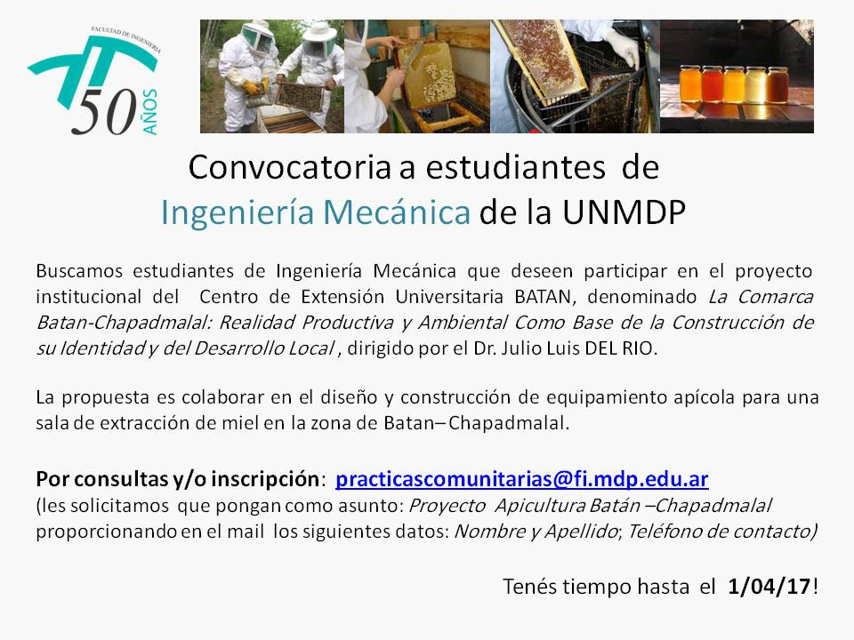

**Figura 2**. Folleto digital de convocatoria a estudiantes para participar en el proyecto de extensión *La comarca Batán-Chapadmalal: realidad productiva y ambiental como base de la construcción de su identidad y del desarrollo local*. Finalmente las prácticas fueron realizadas por estudiantes de las carreras de ingeniería mecánica e industrial.

Avanzando con la instancia de conceptualización, en mayo de 2016, se comenzó con el dictado del primero de los seminarios propuestos (Gestión de Proyectos Sociales), no lográndose la participación de los estudiantes. Lo que motivó a los docentes y a los integrantes del equipo de PSC a indagar en las causas y finalmente repensar la condición para de dictado de los seminarios, dando cuenta de las complicaciones que el cursado presencial generó para los estudiantes en cuanto a la coordinación con su planificación de cursadas. Por tal motivo, una de las alternativas de mejora pensadas fue pasar de una modalidad presencial a una semi-presencial con un aula virtual como soporte.

Respecto a la etapa de intervención comunitaria o práctica concretamente, si bien la ordenanza establece que los estudiantes primero deben transitar la etapa de conceptualización, en 2016 se contó con la participación de un grupo de más de quince estudiantes avanzados. Ellos han desarrollado propuestas de plan de trabajo para ser presentadas en los distintos departamentos para su aprobación como Práctica Profesional Supervisada (PPS) acorde a las modalidades permitidas por el reglamento o simplemente, como actividades en el marco de proyectos de extensión bajo la metodología aprendizaje-servicio. Todos ellos acompañados por el equipo de PSC y los docentes y graduados de los proyectos.

Previendo que la cohorte de estudiantes ingresantes en el ciclo lectivo 2017 ya tendrían de forma obligatoria incorporadas las prácticas en su plan de estudios, en diciembre de 2016 se creó el aula virtual de PSC en plataforma moodle, e iniciando el ciclo lectivo 2017, se brindaron charlas informativas, en conjunto con la Secretaría Académica de la facultad, en el marco de la bienvenida. A su vez, se re planificó el dictado del seminario de *Gestión de Proyectos Sociales,* en ambos cuatrimestres con carácter semipresencial. Fue organizado por el equipo de PSC, y dirigido pedagógica y didácticamente por el Mg. Juan Pablo Grammático, cuya temática abarca el rol del ingeniero y la responsabilidad social empresarial. La convocatoria se realizó a través de la página de Facebook de las PSC (véase figura 3). Entre sus dos ediciones cursaron un total de 70 estudiantes, quedando aprobados un 75%. Es importante resaltar que las características del seminario no fueron las mismas en ambos cuatrimestres. El segundo de éstos no sólo se desarrolló en instalaciones de la facultad, sino que además de utilizar la virtualidad, los estudiantes se movilizaron hasta el Sindicato de Capitanes de Pesca de la ciudad de Mar del Plata, teniendo un contacto directo con lo que podría ser un futuro espacio de interacción socio- laboral.

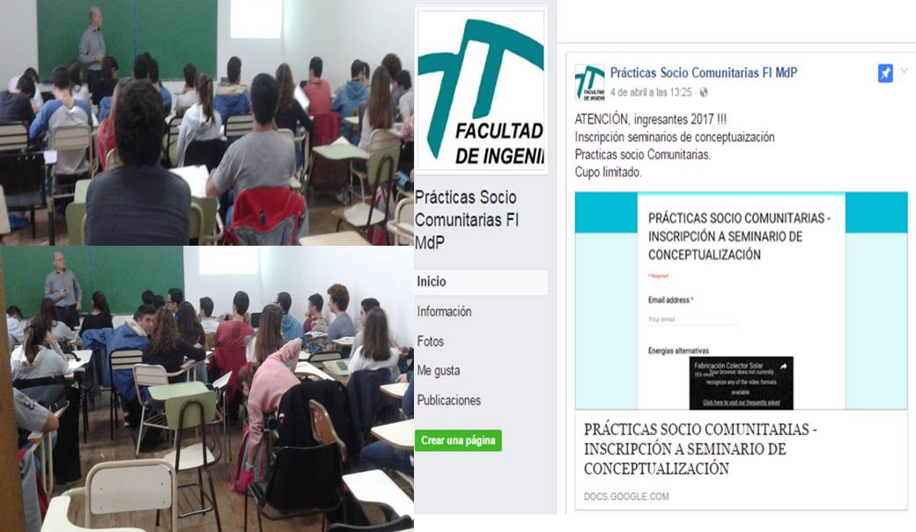

**Figura 3**. Imágenes de los encuentros de conceptualización del seminario *Gestión de Proyectos Sociales* y del formulario virtual de inscripciones a través de la página de facebook institucional.

En 2018 será la primera vez que coexistan dos niveles de conceptualización básicos durante ambos cuatrimestres previéndose el dictado del Seminario *Gestión de Proyectos Sociales* en la Facultad de Ingeniería y el cursado de estudiantes de ingeniería en la asignatura *Economía Social y Solidaria para el Desarrollo Regional* a dictarse en la Facultad de Ciencias Económicas y Sociales. Conjuntamente con ésto, se continuará vinculando las PSC con la intervención de estudiantes en el marco de las PPS, de proyectos de extensión, tesis y voluntariados.

* 1. **Avances Institucionales para la inclusión curricular de la extensión**

Teniendo en cuenta la sostenibilidad del proyecto, se han realizado acciones tendientes a generar la infraestructura necesaria para llevar adelante el sistema de PSC:

* Creación de la página de Facebook (Prácticas Socio Comunitarias FI MdP) y correo institucional (practicascomunitarias@fi.mdp.edu.ar).
* Creación de la Oficina de PSC en el Edificio Anexo de la Facultad de Ingeniería.
* Creación del aula virtual, en plataforma moodle, de Prácticas Socio Comunitarias ([practicascomunitarias.fi.mdp.edu.ar](http://practicascomunitarias.fi.mdp.edu.ar/)).
* Relevamiento y consolidación de ámbitos para la realización de las PSC
* Gestión de convenios de PPS/PSC

En cuanto a las cuestiones curriculares y de formación se han llevado las siguientes acciones:

* Realización del taller “Aproximación conceptual y experiencial al aprendizaje en contexto”, realizado en 2014 por el Lic. Néstor Cecchi, dictado para docentes y estudiantes de la facultad de ingeniería, con el propósito de trabajar sobre aspectos conceptuales básicos y experiencias significativas relacionadas con el aprendizaje en contexto. Así como también, analizar buenas prácticas implementadas desde universidades nacionales.
* Coordinación con algunas de las cátedras relevadas de la facultad de ingeniería, relacionadas a la temática, para comenzar a trabajar en su complementación con el sistema de PSC.
* Trabajo de sensibilización de docentes, graduados, estudiantes y personal universitario a partir de la participación en las *Jornadas de Compromiso Social Universitario “Mariano Salgado*” edición 2014, 2015 y 2016.
* Trabajo de sensibilización dirigido a docentes investigadores, estudiantes y personal universitario a partir de la participación de estudiantes del proyecto de extensión *Energías, una alternativa social* como expositores en las *Jornadas de Ingeniería Aplicada al Medioambiente y el Desarrollo Sostenible*, realizadas en la unidad académica.
* Trabajo de sensibilización con departamentos de carrera a partir del inicio del relevamiento de experiencias realizadas y aprobadas previamente a la implementación del sistema de PSC (tales como trabajos finales de carrera, prácticas profesionales, trabajos integradores de cátedra, participación en proyectos) y estudio de su encuadre en la metodología de aprendizaje-servicio, para la posterior elevación de los informes a los respectivos departamentos (véase figuras 4).
* Propuestas de mejora del reglamento OCA Nº 1078/14 a partir del análisis de la prueba piloto.
* Asesoramiento a las comisiones de modificación de plan de estudio de los distintos departamentos, que comenzaron con la actividad.

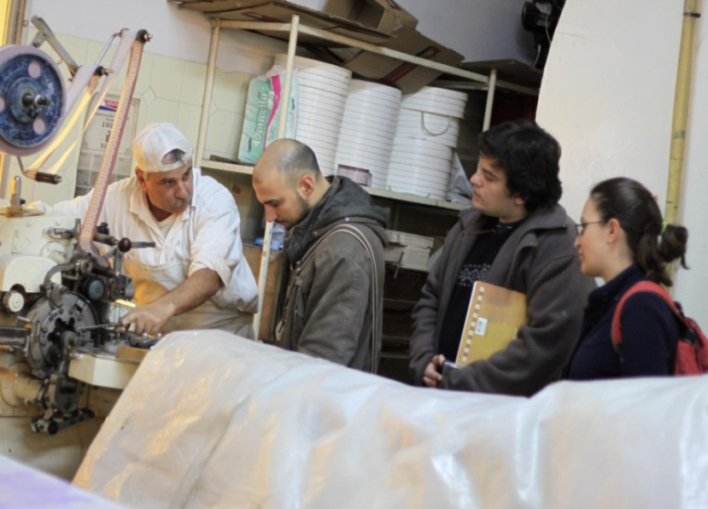

**Figura 4**. Año 2014. Trabajo final de la carrera *ingeniería industrial* para la definición de una estructura de costos destinada a la empresa recuperada *Cooperativa de Trabajo Nuevo Amanecer Ltda*. Imagen de relevamiento de procesos productivos por parte de los estudiantes de ingeniería y sociología para el desarrollo del trabajo.

En referencia a la gestión de planes de trabajo de estudiantes para realización de las PSC, las experiencias desarrolladas, en desarrollo o a desarrollarse, hasta el momento se realizan bajo las siguientes modalidades:

* Generación de Planes de Trabajo de PPS, según modalidad establecida en el reglamento de Ingeniería: OCA Nº 1078/14, art. 10º, inciso d)
* Generación de Planes de Trabajo para Proyecto final de carrera, según modalidad establecida en el reglamento de Ingeniería: OCA Nº 1078/14, art. 10º, inciso e)
* Generación de Planes de trabajo en el marco de proyecto de extensión, según modalidad establecida en el reglamento de Ingeniería: OCA Nº 1078/14, art. 10º, inciso b)

1. **Reflexiones y propuestas de fortalecimiento**

En cuanto a las intervenciones comunitarias, no se observaron mayores dificultades en las experiencias de trabajo estudiantiles que se desarrollaron en la etapa de prueba piloto de las PSC, supliéndose parte de la instancia de conceptualización con tutorías del equipo de trabajo. Esto fue posible a partir de una muy buena cooperación entre el equipo de trabajo de las PSC con los equipos docentes que dirigen dichos proyectos.

Algunos proyectos fueron incorporando nuevos integrantes dado el surgimiento de nuevas propuestas, ya sea en las mismas organizaciones o instituciones donde se iniciaron los proyectos, o en otras que se interesaron como resultado de la difusión de las actividades en desarrollo a través las redes sociales. Incluso, los proyectos de extensión mencionados se presentaron en las convocatorias del Ministerio de Educación de la Nación *Compromiso Social Universitario* y *Desarrollo y Diseño Productivo para la Innovación Social* logrando las condiciones para la continuidad de su trabajo.

De aquí en más, se propone profundizar el trabajo colaborativo entre el equipo de PSC y los docentes a cargo de guiar a los estudiantes en su experiencia.

En cuanto a la conceptualización, teniendo en cuenta que la realización de los seminarios es la etapa que ha presentado dificultades debido al tiempo extracurricular que deben dedicar los estudiantes, (no así para los ingresantes a partir del ciclo lectivo 2017 que la tienen incorporada como parte del plan curricular), y considerando la importancia de las PSC en la formación de los futuros profesionales, los mismos deben tener también la posibilidad de elegir estos seminarios y que éstos puedan acreditarse académicamente de alguna manera. Por ejemplo, teniendo la oportunidad de sumar créditos de grado al realizarlos.

Se considera además, dado el éxito logrado con los ingresantes del ciclo lectivo 2017, continuar en la modalidad semi-presencial en el dictado de los seminarios, complementando los encuentros presenciales en la facultad y en otros ámbitos extrauniversitarios, con el uso del aula virtual u otras herramientas TIC a explorar.

En relación a los departamentos de carrera, es necesario profundizar en el trabajo conjunto en los siguientes aspectos:

* + Asignación de funciones docentes para aquellos docentes que quieran formar parte del sistema de PSC, ya sea cumpliendo su función como tutores o participando en el dictado de los seminarios de conceptualización.
  + Relevamiento y análisis de experiencias ya realizadas bajo la modalidad de PPS, programas/proyectos, trabajos finales, trabajos integradores de cátedra que puedan encuadrarse bajo la metodología aprendizaje-servicio.
  + Generación de instancias de sensibilización y capacitación para la comunidad de ingeniería.

Por último, es importante seguir avanzando en la puesta a punto e implementación tanto del sistema de evaluación, como de la gestión administrativa desarrollados para las PSC. Asimismo, es necesario continuar trabajando en los procesos de  vinculación con la comunidad para generación de ámbitos donde se puedan realizar las prácticas, así como también en las estrategias de difusión de las actividades en desarrollo.